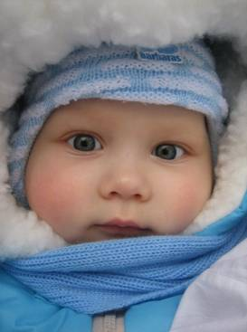
В разгаре зима. На улице то легкий, то крепкий морозец, то сильный ветер, то тихая снежная погода. И, собирая малыша на прогулку, родители нередко становятся в тупик: как его одеть? Легко – он быстро замерзнет и придет домой посиневшим; укутать потеплее – возвратится потным, распаренным.
Действительно, как же одевать ребенка дошкольного возраста, чтобы он мог подолгу гулять, и гулянье шло ему на пользу, способствовало закаливанию?
Прежде всего по погоде. Одежда должна быть в меру тёплой и нетяжелой. Причем, чем активнее ведет себя малыш, чем больше и энергичнее двигается, тем легче его надо одеть, но не настолько легко, чтобы мёрзнуть. Для него одинаково вредны и излишнее охлаждение и перегревание.

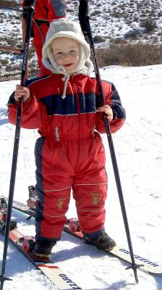
Многие родители полагают, что лучшая верхняя одежда для ребенка – меховая шуба. И нередко можно видеть малышей, одетых в тяжелые шубы из цигейки, такие же шапки, да ещё сверху повязанных шерстяным платком и обутых в валенки с галошами. Такой наряд приемлем разве что в районах с суровыми климатическими условиями. В средней же полосе, где зимы обычно относительно мягкие, дети, гуляющие в меховых шубах, возвращаются в помещение, как правило, потными. Кроме того, тяжелая меховая шуба сковывает ребёнка, мешает ему играть в подвижные игры, кататься на коньках, ходить на лыжах, а это ему чрезвычайно необходимо.
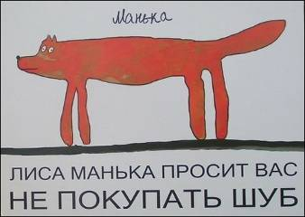
Бывает, что и под обычное зимнее пальто на ребёнка нанизываю по несколько шерстяных кофт, и он тоже перегревается. Конечно, зимой одежда ребёнка должна быть многослойной. Но не чрезмерно, ведь теплозащитный эффект каждого последующего слоя меньше предыдущего.

Словом, любая чрезмерно утеплённая одежда сводит на нет закаливающий оздоровительный эффект прогулки.

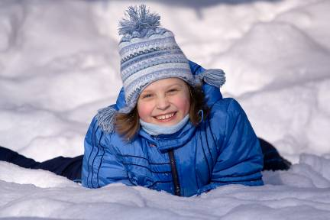
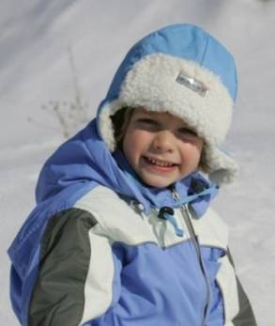
Из этого, естественно не следует, что надо вовсе отказаться от шерстяных вещей. Зимнее пальто, как, впрочем, и шуба, не обеспечивает равномерной защиты тела от охлаждения, они имеют форму колокола, из-за чего холодный воздух, особенно при ветре, легче проникает под одежду, охлаждая нижнюю часть туловища. Поэтому, если ребёнок идёт гулять в зимнем пальто или шубе, то при умеренном морозе, помимо хлопчатобумажного белья, платья и колготок, наденьте на него свитер и штаны.

В настоящее время в продаже часто можно встретить различные комбинезоны и полукомбинезоны с куртками. Это наиболее рациональная демисезонная верхняя одежда для ребёнка-дошкольника, проводящего значительную часть времени на воздухе в движении. А если её ещё и утеплить, то можно надевать и зимой. Очень удобен также комплект, состоящий из брюк и пристёгивающегося к ним жилета и куртки. В относительно теплые дни жилет можно не надевать.
Удобно в таком комплекте и кататься на коньках, ходить на лыжах; В этом случае можно обойтись без куртки, надев под жилет свитер. Такую одежду можно сшить самим.
